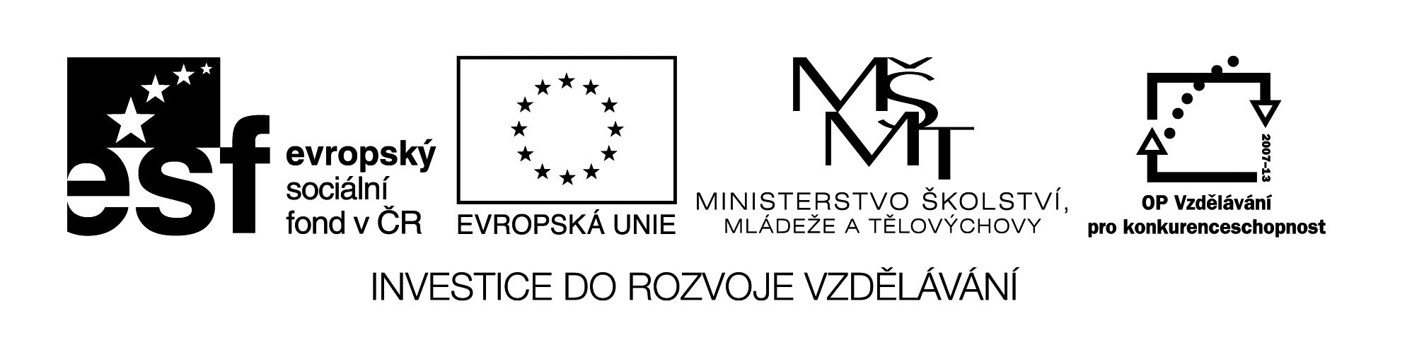

Autorem materiálu a všech jeho částí, není-li uvedeno jinak, je Malý Jiří.

Dostupné ze Školského portálu Karlovarského kraje www.kvkskoly.cz, materiál vznikl v rámci projektu Gymnázia Cheb s názvem Rozvoj školského portálu Karlovarského kraje

Téma: V Y S T R U Ž O V Á N Í

Viz DUM_PREZENTACE , DUM_PRACOVNÍ LIST , DUM VÝKRES 2012/99 Inventor 2012;
Předmět: NÁSTROJAŘSKÁ TECHNOLOGIE
T E S T
(práce se strojnickými tabulkami)
Zadání:
Ze strojnických tabulek vyber správné parametry pro jednotlivé otvory podle tabulky č.1. a doplň do prázdných políček. Obrábíme ocel třídy 11 600 s obrobitelností 14b.
Nástrojem je postupně vrták, výhrubník a výstružník z rychlořezné oceli. Chlazeno a mazáno emulzí.

TABULKA č.1 PRO DOPLNĚNÍ CHYBĚJÍCÍCH PARAMETRŮ
Číslo příkladu | Průměr DÍRY  D  (mm) | Průměr  vrtáku  D₁  (mm) | Průměr výhrubníku  D₂  (mm) | Otáčky vrtáku  n  (min ⁻¹) | Otáčky výhrubníku  n  (min ⁻¹) | Otáčky výstružníku  n  (min⁻¹) | Poznámka
1 | Ø6H8
2 | Ø12H8
3 | Ø20H7

Jméno žáka …………….. Třída: …….. Hodnocení: ………
VÝSLEDKY:

TABULKA č.1 PRO DOPLNĚNÍ CHYBĚJÍCÍCH PARAMETRŮ
VÝSLEDKY
Číslo příkladu | Průměr DÍRY  D  (mm) | Průměr  vrtáku  D₁  (mm) | Průměr výhrubníku  D₂  (mm) | Otáčky vrtáku  n  (min ⁻¹) | Otáčky výhrubníku  n  (min ⁻¹) | Otáčky výstružníku  n  (min⁻¹) | Poznámka
1 | Ø6H8 | Ø5,8 | NENÍ | 1370 | NENÍ | 440 | Možno použít ručního výstružníku
2 | Ø12H8 | Ø11,25 | Ø11,8 | 650 | 650 | 195 | -
3 | Ø20H7 | Ø19,0 | Ø19,75 | 350 | 350 | 105 | -

DŮLEŽITÁ POZNÁMKA:

Teorie se od praxe někdy liší a proto respektujeme změnu otáček a řezných podmínek pokud to situace vyžaduje.
Většinou otáčky patřičně snížíme abychom nezničili nástroj.

